河海大学2004~2005学年第一学期
2003级《概率论与数理统计》试卷及参考解答
2004年12月3日
一、（本题满分共20分）填空题
1．(3分)设事件A与B相互独立，已知P（A）=0.5，P（A∪B）=0.8，则
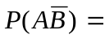 0.2 ；
2．(3分)设随机变量X服从参数为（2，p）的二项分布，随机变量Y服从参数为（4，p）的二项分布，若P{X≥1}=，则P{Y≥1}= 65/81 ；
3．(4分)设连续型随机变量的密度函数为
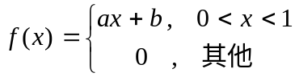
且E(X)=，则a = -2 ，b = 2 ；
4．(4分)设X₁，X₂，X₃是来自正态总体N（0，1）的简单随机样本，X =
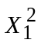+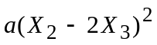，则当a = 0.2(或0)时，统计量X服从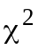分布，自由度为2(或1)；
5．(3分)假设检验中常见的两类错误是第一类错误(弃真)和第二类错误（取伪）。
6．(3分)设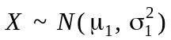，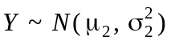，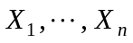；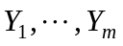分别是两相互独立的样本，则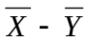~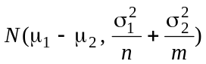。
二、（本题满分11分）甲、乙、丙三人同时对飞机射击，三人击中的概率分别为0.4，0.6，0.8，飞机被一人击中而被击落的概率为0.3，被两人击中而被击落的概率为0.7，若三人都击中飞机，飞机必定被击落。（1）求飞机被击落的概率；（2）若已知飞机被击落，求因被两人击中而被击落的概率。
解：--飞机被击落；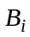--飞机恰好被i个人击中，i=0，1，2，3；
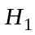--甲击中；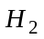--乙击中；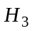--丙击中；
所以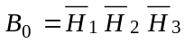，，
，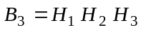，
由题意有：
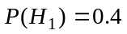，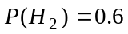，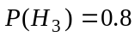，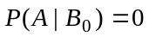，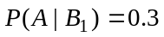，
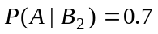，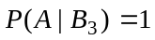，又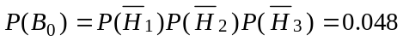，
同理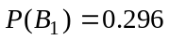，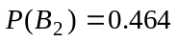，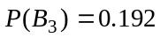
（1）由全概率公式有：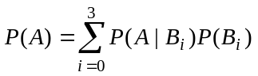=0.6056
（2）由逆概公式（Bayes）有：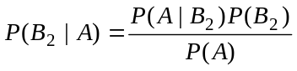=0.5363
三、（本题满分10分）设顾客在某银行的窗口等待服务的时间（以分计）服从指数分布，其密度函数为
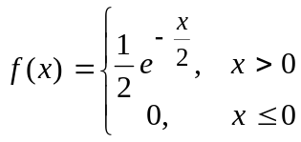，
某顾客在窗口等待服务，若超过10分钟，他就离开。他一个月要到银行5次，以Y表示一个月内他未等到服务而离开窗口的次数，求出的分布律，并求
P{Y≥4}。
解：由题意有：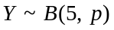 ，
其中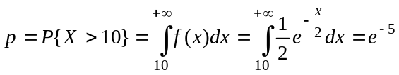
所以 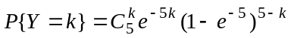，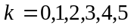
四、（本题满分22分）设二维连续型随机变量（X，Y）的密度函数为
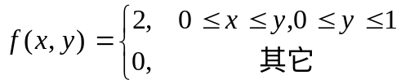，
求：（1）关于X和Y的边缘密度函数f _{X} (x) ，f _{Y} ( y)；
（2）Y的期望和方差E(Y )，D(Y )；
（3）X与Y的协方差Cov( X，Y )；
（4）Z= max( X, Y )的密度函数。
解：（1）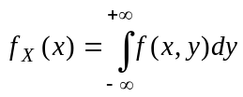，当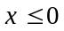或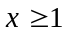时，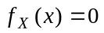，
当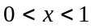时，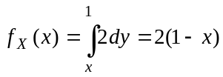，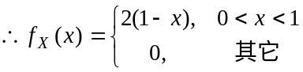
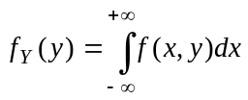，当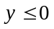或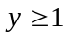时，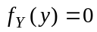
当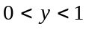时，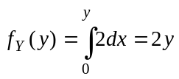，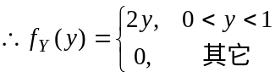
（2）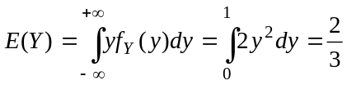，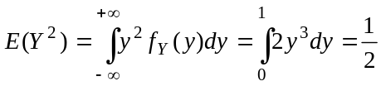，
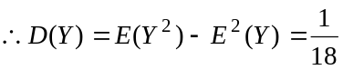
（3）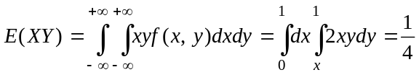，
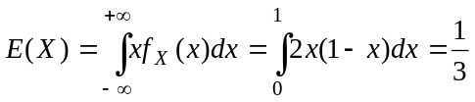
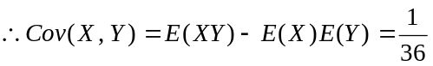
（4）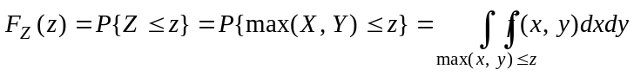
当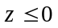时，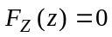；当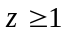时，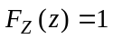；当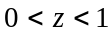时，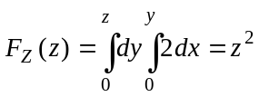， 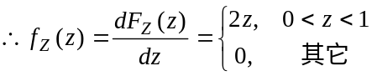
或者：由于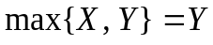，所以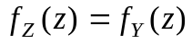。
五、（本题满分14分）设总体X的密度函数为
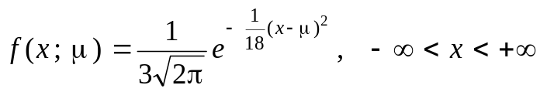
其中为未知参数。求的矩估计量和极大似然估计量，并说明的极大似然估计量是否为其无偏估计量，请给出理由。
解：（1）矩估计：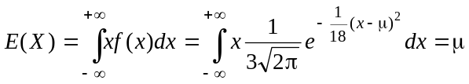，
令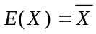，有：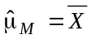
（2）极大似然估计：似然函数为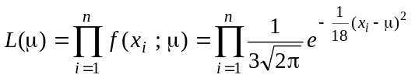，
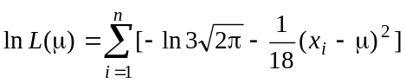，
令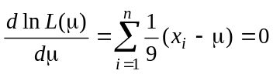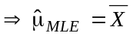
（3）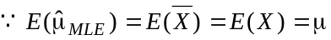，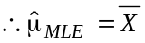是的无偏估计。
六、（本题满分14分）某自动包装机包装大米，额定标准为每袋净重50千克，设包装机称得的米重服从正态分布，某日任取该包装机所包装的9袋大米，称得其重量（千克）如下：
49.7， 50.6， 51.8， 50.4， 49.8， 51.1， 51.0， 50.5， 51.2
（1）问这天该包装机工作是否正常（给定显著性水平=0.05）？
（2）求正态总体均值的置信度为0.95的置信区间。
解：（1）令米重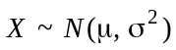，由题意有假设：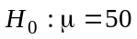，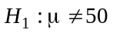， 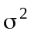未知。构造检验统计量：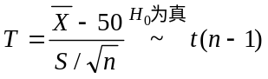，
由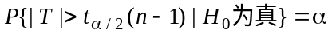，有拒绝域为：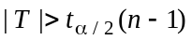。
又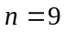，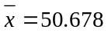，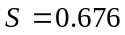，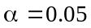，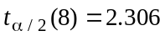，
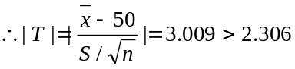，所以拒绝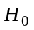，
即可以认为这天该包装机工作不正常。
（2），未知。
所以的置信度为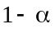的置信区间为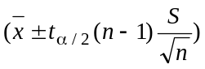，
即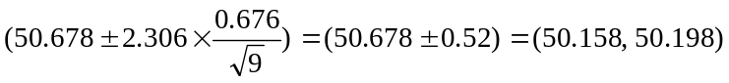，
所以所求0.95的置信区间为（50.158，51.198）
七、（本题满分9分）已知随机变量X~N（0，1），，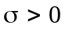为常数，试证明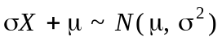。
证：法1：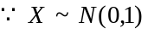，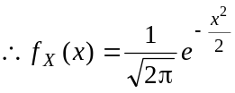，，
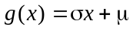严格单增，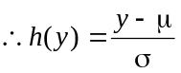，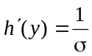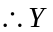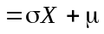的密度函数为
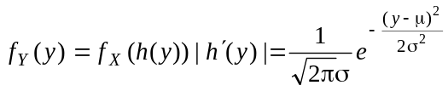，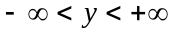
即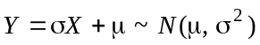
法2：，，，令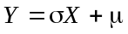
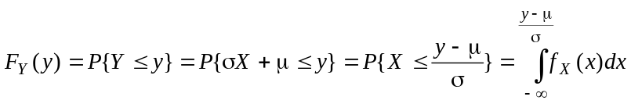
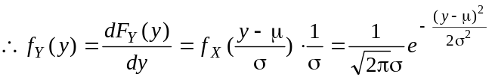，
即

附表：
（1）N(0,1)分布的部分分布函数值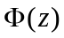
z | 1.285 | 1.645 | 1.96
 | 0.90 | 0.95 | 0.975
（2）部分t分布表P{T ＞t_{α}(n)}=
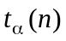  n | 0.05 | 0.025 | 0.10
8 | 1.8695 | 2.3060 | 1.3968
9 | 1.8331 | 2.2622 | 1.3830
（3）部分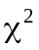分布表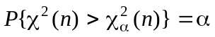
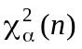  n | 0.025 | 0.05 | 0.95 | 0.975
8 | 17.535 | 15.507 | 2.733 | 2.180
9 | 19.023 | 16.919 | 3.325 | 2.700

